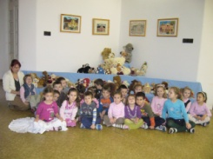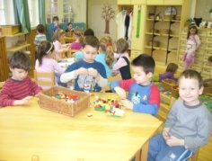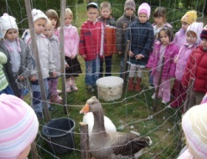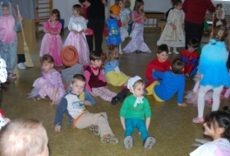

**Felhívás a martonvásári Brunszvik Teréz Óvoda óvodai beiratkozására!**

A köznevelési törvény rendelkezése szerint a gyermek abban az évben, amelynek augusztus 31. napjáig a harmadik életévét betölti, a nevelési év kezdő napjától legalább napi négy órában óvodai foglalkozáson vesz részt.

A martonvásári Brunszvik Teréz Óvoda felvételi körzete: Martonvásár Város teljes közigazgatási területe.

1. 2021. április 20-22-án online módon fogadja, azon gyermekek szüleinek szándék nyilatkozatát, akik a martonvásári óvodába szeretnék beíratni gyermeküket a 2021/2022-es nevelési évre. Az óvoda honlapján ([www.brunszvikterezovoda.hu](http://www.brunszvikterezovoda.hu)) elérhetőek a szükséges nyilatkozatok (Adatkezelési nyilatkozat, Felügyeleti jog gyakorlója, Beiratkozási adatlap), melyeket kérünk, kitöltve nyomtassanak ki és a beiratkozáshoz szükséges és lentebb felsorolt iratokkal együtt, fotózott vagy szkennelt formában a [mvovoda@gmail.com](mailto:mvovoda@gmail.com) email címre megküldeni szíveskedjenek. Akinek nem áll módjában nyomtatni, az óvodában becsöngetve kaphat nyomtatott példányt, amelyet kitöltve és aláírva a postaládába dobhat. Döntés a kérelemről **2021.** **május 22-ig születik**. Telefonon az alábbi telefonszámon lehet érdeklődni: **06-22/460-290**.
2. .Az óvoda felveheti azt a gyermeket is, aki 3. életévét a felvételtől számított fél éven belül betölti, feltéve,

ha a 3 éves és annál idősebb gyermek óvodai felvételi kérelme teljesíthető. (Felvételi kérelmüket a 1. pontban foglaltaknak megfelelően adják be).

1. *A szülő - tárgyév május 25. napjáig benyújtott kérelme alapján a gyermek jogos érdekét szem előtt tartva, annak az évnek az augusztus 31. napjáig, amelyben a gyermek a negyedik életévét betölti, a gyermek lakóhely szerinti* megyei kormányhivatal általános illetékességgel eljáró járási hivatalnál kérheti gyermeke felmentését.
2. Az a szülő, akinek gyermeke az óvoda-kötelezettségét külföldön teljesíti, köteles erről írásban értesíteni a beiratkozás idejének utolsó határnapját követő 15 napon belül az Oktatási Hivatalt. Amennyiben a gyermeke az óvodakötelezettségét a jövőben külföldön teljesíti, előzetesen köteles értesíteni az óvodavezetőjét.

Az óvodai felvételről az óvoda vezetője dönt, és erről írásban értesíti a szülőt.

**A beiratkozáshoz szükséges iratok:**

• szülő személyazonosító igazolványa, lakcímet igazoló hatósági igazolvány (lakcímkártya)

• gyermek lakcímet igazoló hatósági igazolvány (lakcímkártya), személyi igazolványa (ennek hiányában az anyakönyvi kivonata)

• gyermek TAJ kártyája

Az a szülő vagy törvényes képviselő, aki a szülői felügyelete vagy gyámsága alatt álló gyermeket nem íratja be kellő időben az óvodába, szabálysértést követ el a szabálysértésekről, a szabálysértési eljárásról és a szabálysértési nyilvántartási rendszerről szóló 2012. évi II. törvény 247. § (1) bekezdés a) pontja értelmében.

***Kérjük azokat a szülőket, akik a 2021/2022-es nevelési évre szeretnék intézményünkbe gyermeküket beíratni, azt a fenti módon leírtak alapján tegyék meg.***